LFD-300B/TG-300B FiberFinder
在线光纤识别仪/音频发生器
FiberFinderTM
2011
GLOBAL PORTABLE FIBER OPTIC
TEST EQUIPMENT MARKET
SHARE LEADERSHIP AWARD
一种三效合一的测试工具——可作为在线光纤识别仪、在线光纤检测器和暗光纤识
别仪——实现真正高效的光纤管理
主要功能
应用
使用EXFO的FiberFinder™功能精确定位特定的在
线光纤
无干涉功率管理和光纤识别
产生的损耗最低：≤ 1 dB
利用音频识别技术（270 Hz、1 kHz和2 kHz）
定位特殊的暗光纤
补充产品
测试过程更快，速度为之前的三倍（<6 s）
光源
FLS-300
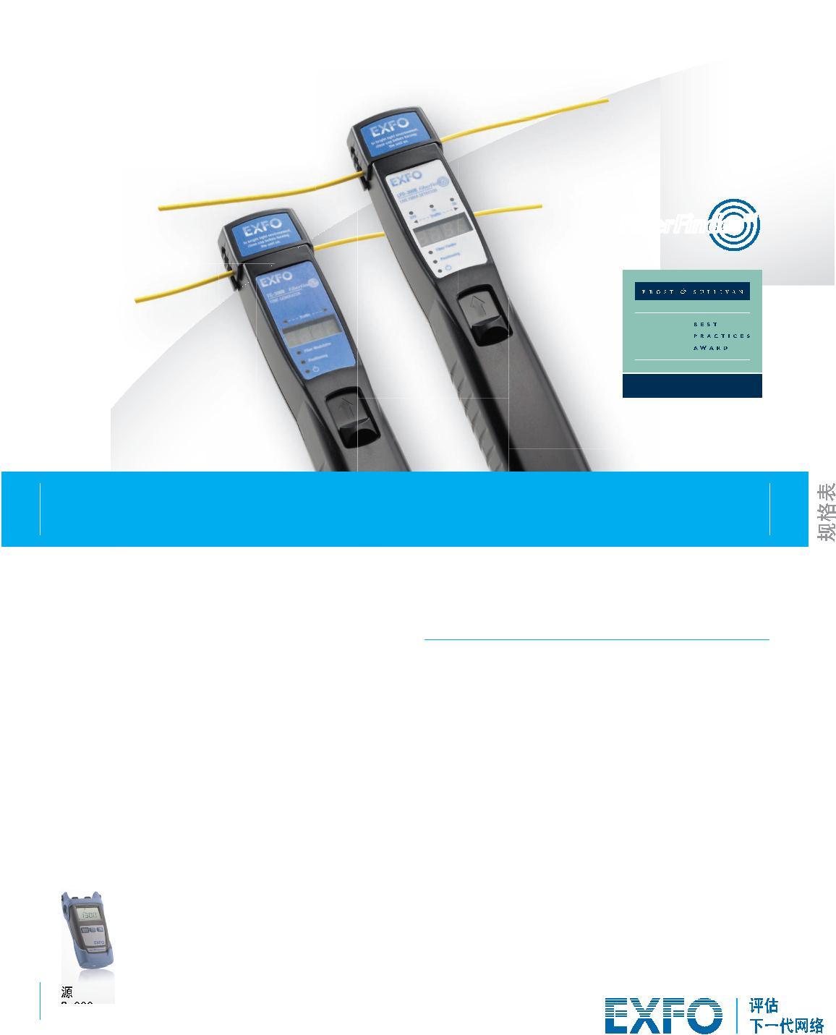

LFD-300B/TG-300B FiberFinder
精确定位在线光纤和暗光纤：使臆测成为历史
执行网络升级或光测试需要将光纤断开连接。但操作起来通常比意想中困难；由于光纤标记错误或记录保存不佳这
些原因，查找相应的光纤连接往往非常复杂。虽然可以利用音频发生器（270 Hz、1 kHz和2 kHz）识别暗光纤，
但是在线光纤识别技术通常需要一名技术人员拉动光纤跳线的一端，同时另一名技术人员尝试在另一端确定是哪
根光纤跳线在动，这个过程会导致较长时间的延迟和不必要的服务中断。
将创新的LFD-300B FiberFinder™在线信号识别仪 与TG-300B音频发生器配合使用，技术人员便可在无需使光纤断开连接的情
*
况下识别特定的在线光纤，而且最重要的是避免了主观臆测。
光纤检测/识别过程不再导致网络中断
由此带来以下关键优势：
›
›
使网络访问需求降到最低，有助于防止出现错误
EXFO的LFD-300B FiberFinder：设计独特的在线光纤识别仪
对于大多数单模光纤而言，插入损耗由弯曲角度决定（见图1）。
尽管弯曲角度千差万别，但是行为趋势却都是相同的。
Perte d’insertion en fonction de l’angle
-4.5
5 15
8
9
4
13
1
12 14
2
6
16
3
10
-4
1
2
Enveloppe rigide_3mm (1550)
Enveloppe rigide_3mm (1311)
Enveloppe souple_3mm (1550)
Enveloppe souple_3mm (1311)
SMF-28 (A)_3mm (1550)
SMF-28 (A)_3mm (1311)
SMF-28_0.9mm (1550)
SMF-28_0.9mm (1311)
DCSMF_0.9mm (1550)
DCSMF_0.9mm (1311)
SMF-28_0.25mm (1550)
SMF-28_0.25mm (1311)
DCSMF_0.25mm (1550)
DCSMF_0.25mm (1311)
DSF_0.25mm (1550)
11
7
LFD-300B FiberFinder提供了独特的解决方案：监测功率损耗随
角度变化而发生的情况。因此，对于每种光纤类型和每个单模波
-3.5
3
4
5
-3
长而言，都会自动优化角度。这可以带来显而易见的优势：
›
6
7
-2.5
-2
8
对于大多数单模电信光纤（大多数护套类型）
和所有波长，均可确保损耗不超过1 dB
9
10
11
12
13
14
15
16
›
-1.5
-1
不会损坏光纤：弯曲程度始终保持最小，
当没有检测到功率时，则释放光纤
›
›
›
-0.5
0
**
DSF_0.25mm (1311)
信息流检测和方向识别
在线且无中断的功率评估
**
180
170
160
150
140
130
120
Angle (en degrés)
与传统的在线信号识别仪相反，可以在长距离
应用和高净荷光纤中安全使用
图1：通过监视损耗，LFD-300B可以在有足够的光线射出时停止弯曲光纤，
进而控制损耗。
› 针对900 μm、1.6 mm和 3 mm护套进行优化；无需更换头部
环境光抵消
EXFO的LFD-300B会在光纤弯曲之前执行环境光抵消，从而降低对环境光的敏感度。也可将按压帽安装到前端，以阻止强烈的
环境光。
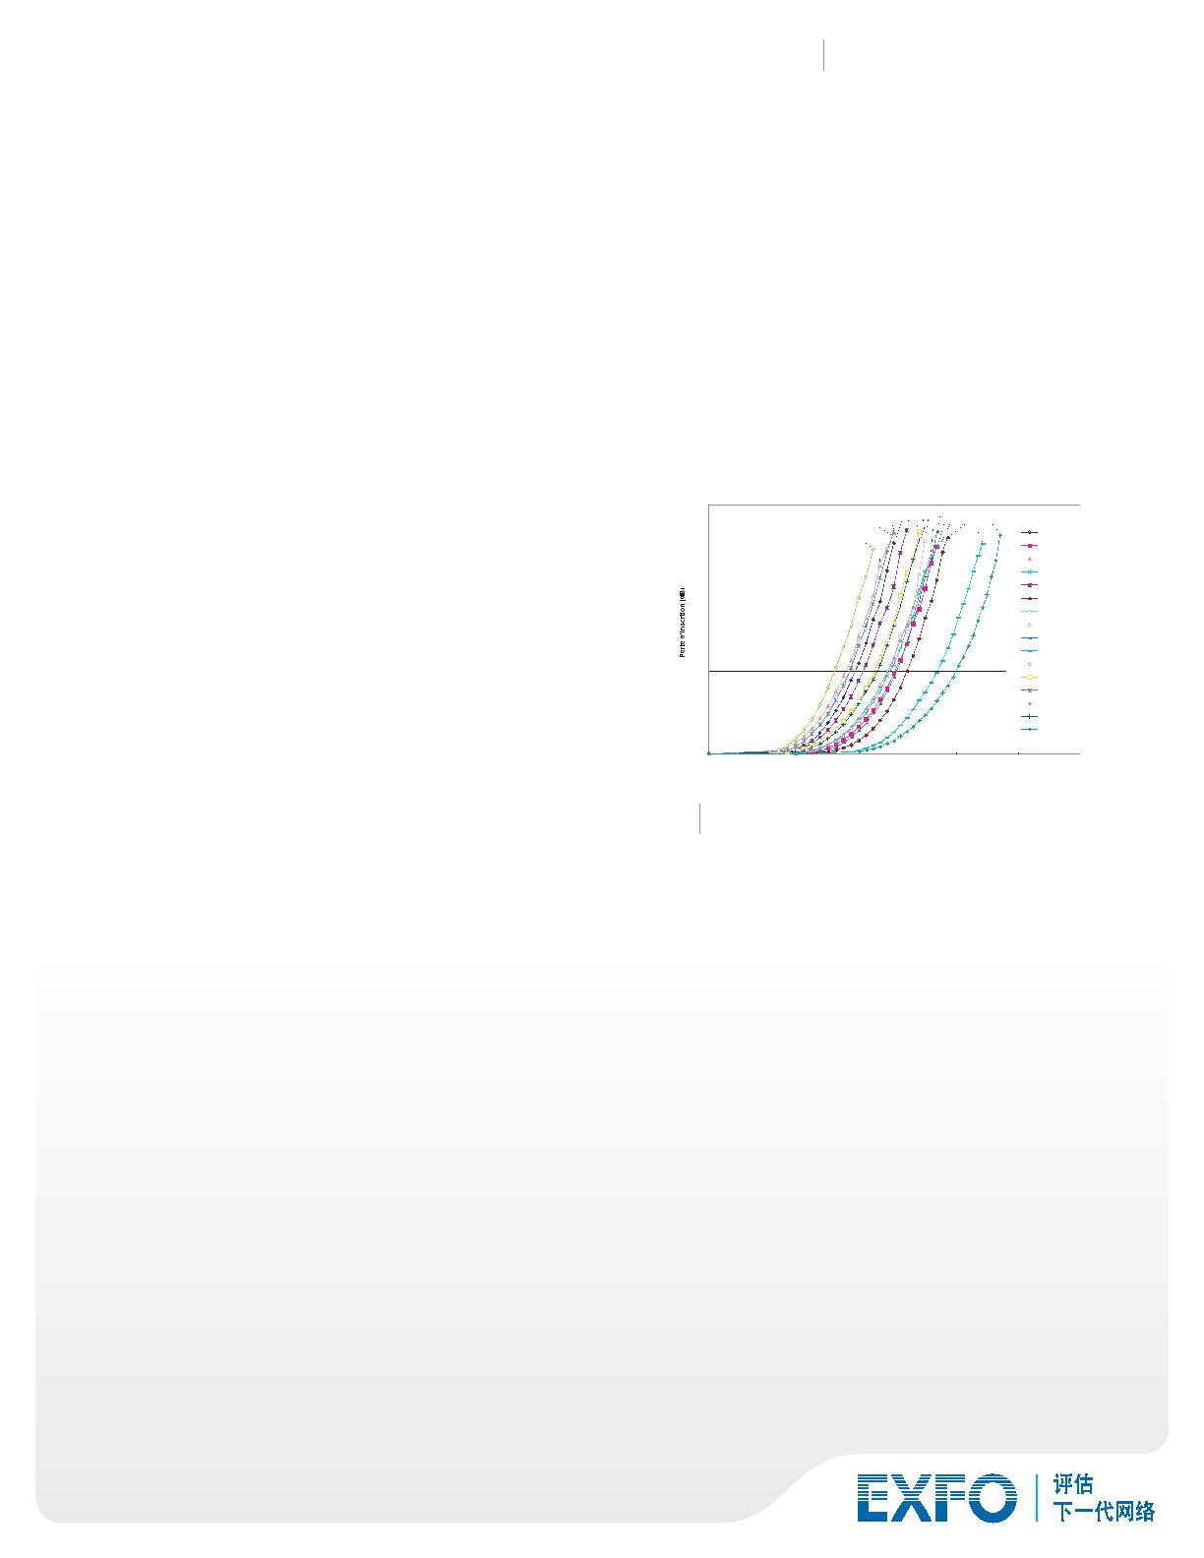
其技术和应用在多个国家/地区受到PCT公布的专利申请WO/2006/092051、美国专利7,283,688以及相关国家/地区法规的保护。
护套的特性（如颜色和厚度）可能影响读数。

LFD-300B/TG-300B FiberFinder
业界第一：FiberFinder功能
如果要使用脉冲光（270 Hz、1 kHz和2 kHz）检测暗光纤/在线光纤或识
别特定的暗光纤，通过传统的LFD功能即可实现这一目的。然而，它们不
能精确定位特定在线光纤（特别是在标记方法不明确和记录保存不佳这
些情况下），并且不能帮助您确保断开的是正确的光纤。
此外，如果断开的光纤不正确将会导致停机；这样的后果代价昂贵，但
却是可以轻松避免的。例如，对于16通道的10 Gb/s WDM系统，每个波
长每小时能创造10,000美元的价值，那么每小时停机造成的损失可高达
160,000美元。
TG-300B是一款无干涉、无中断的夹持式信号发生器，采用了
FiberFinder 技术；将其与EXFO的LFD-300B配合使用，就可以满足这项
需求，同时可以确保损耗在较低水平。TG-300B安装在发射器所在位置，
它通过向光纤施加轻柔的低频调制压力，向在线信号添加典型的0.25 dB
识别标志。短短几秒钟后，LFD-300B就会在另一端检测到该识别标志。
图2：如果没有适合的工具，精确定位特定在线光纤会困难重重。
图3：直到今天，通过FiberFinder才使定位特定在线光纤变成一项轻松的工作。
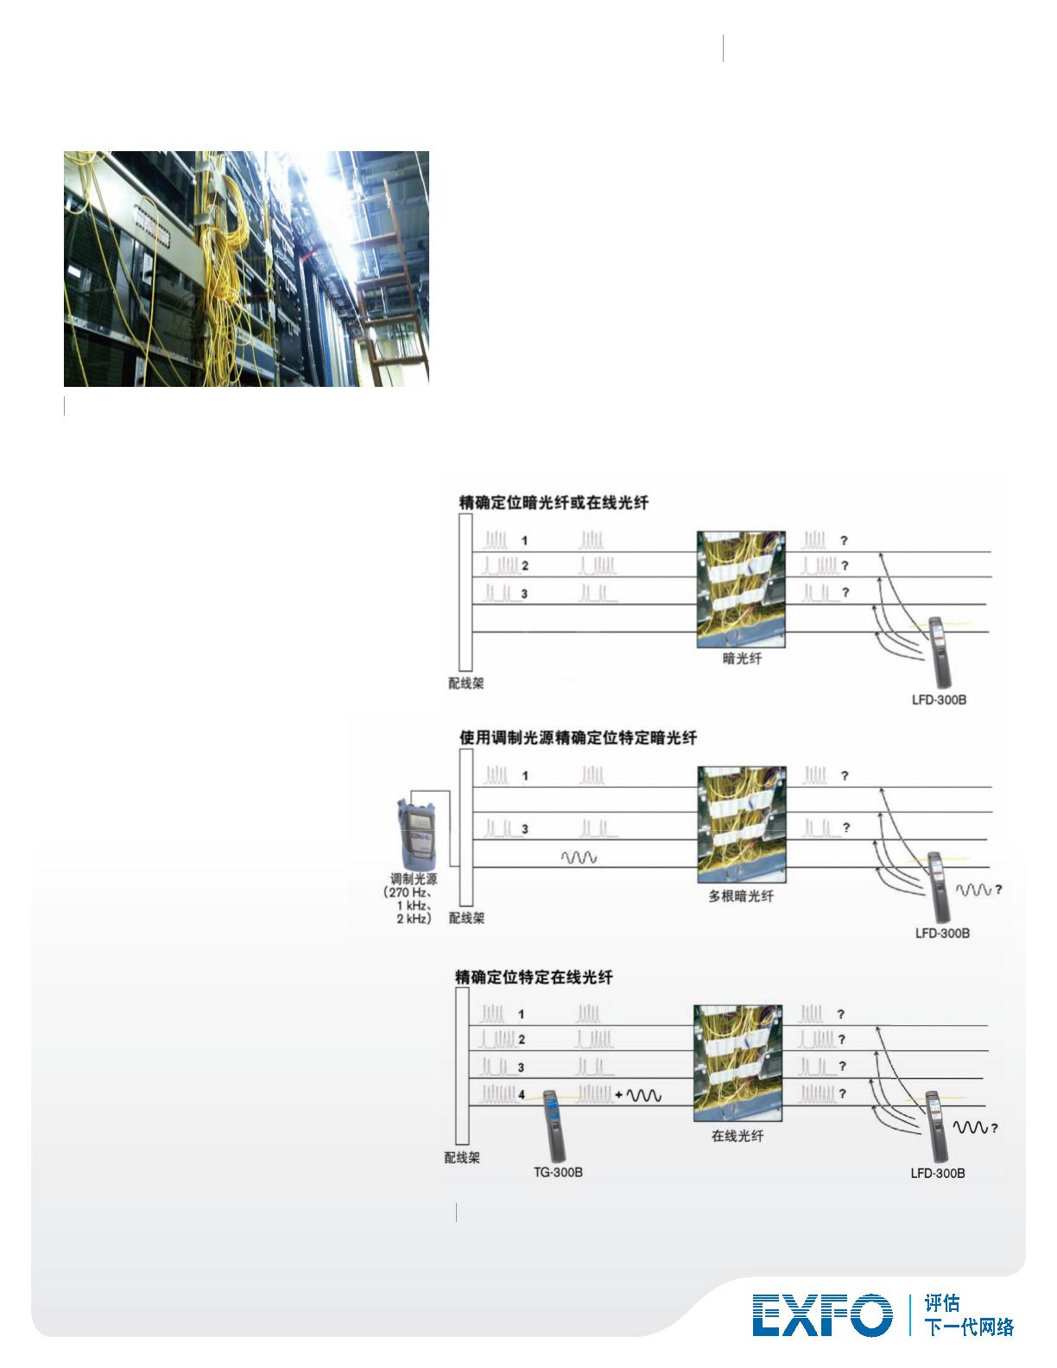

LFD-300B/TG-300B FiberFinder
规格
a
光纤类型
3 mm、1.6 mm、900 μm b
插入损耗（dB）
c
1
0.5
0.3
保证的最大值
1550 nm
1310 nm
功率范围（dBm）
功率测量可重复性
测试时间 (s)
25至-35
±1
b
（dB）
< 6
一般规格
尺寸（H x W x D）
重量（不带电池）
245 mm x 45 mm x 55 mm（9 5/8 in x 1 ¾ in x 2 ¼ in）
0.35 kg（0.8 lb）
温度
c
工作温度
存储温度
0 °C至50 °C（32 °F至122 °F）
-40 °C至70 °C（-40 °F至158 °F）
相对湿度
0%至93%（非冷凝）
备注
a. 除非另行指明，否则所有规格均为18 °C至28 °C在1550 nm下的典型值，并适用于该条件。涂层/护套颜色和机械特性可
能会随规格的不同而有所不同。适用于G.652光纤类型。规格可能会随光纤类型的不同而有所不同。
b. 光纤中的功率大于™25 dBm。
c. 在低于15 °C的温度下，护套会变硬，从而可能导致弯曲程度不足。要使护套变软，可能需要用手的热量使光纤变暖。
订购须知
LFD-300B
TG-300B
TK-FF
型号
LFD-300B
型号
TG-300B
型号
示例：LFD-300B
TK-FF = FiberFinder套装，包括一台TG-300B、一台LFD-300B以及一个软携包。
示例：TG-300B
示例：TK-FF
EXFO产品已获得ISO 9001认证，可确保产品质量。该设备符合FCC规则第15部分。请遵守以下两个条件进行操作：(1) 本设备不会造成有害干扰，且(2) 本设备必须接受任何接收到的干扰信号，包括可能
导致非预期操作的干扰。EXFO始终致力于确保本规格表中所包含的信息的准确性。但是，对其中的任何错误或遗漏，我们不承担任何责任，而且我们保留随时更改设计、特性和产品的权利。本文档中所使
用的测量单位符合SI标准与惯例。此外，EXFO制造的所有产品均符合欧盟的WEEE指令。
如打印文献与Web版本存在出入，请以Web版本为准。
SPLFD/TG300B.2CH
© 2011 EXFO Inc. 保留所有权利。
2008
加拿大印刷
11/04
